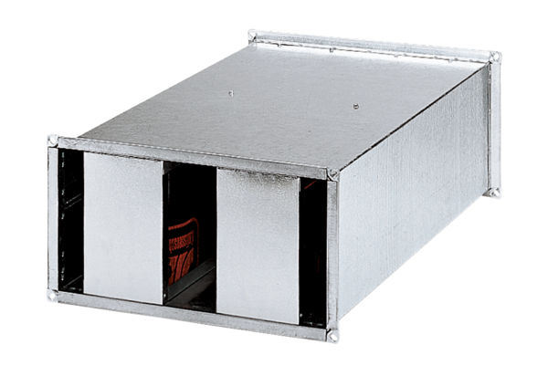Kanalschalldämpfer KSP 31/14Verpackungseinheit: 1 StückSortiment: D
Artikelnummer: 0092.0304Hersteller: MAICO

